「千模百煉」AI 開發者系列之學生競賽 · 實踐文章
街知巷聞 · EveryLane Macau
把 AI 由「問答」做成「做任務」——一個會將遊客導流入舊區老街的澳門深度遊智能體
參賽者：SITINIEK（學號 dc227126） · 方向：澳門文旅 × 舊區活化 · 2026 年
▎摘要
本作品基於阿里雲 Qwen 千問大模型與 QwenPaw 智能體理念，實作了一個可直接運行的網站「街知巷聞」。它不是聊天機械人，而是一個會規劃、調用 7 種工具、多步執行並能失敗自動恢復的ReAct 智能體（人設「阿濠」）。其核心創新是「舊區導流引擎」：在為遊客生成個人化深度遊行程時，主動把人流由大三巴、議事亭等熱點，分流到福隆新街、十月初五街等舊區老街與本地老字號，形成遊客、小店、城市三方共贏的商業模式。全程於網頁實時可視化，結果可逐項驗證。

圖：產品首頁：以澳門舊城色系建立文旅與舊區活化的視覺記憶
一、 背景與問題
澳門是世界級旅遊城市，但客流高度集中於少數熱點，舊區老街與街坊小店卻日漸凋零。這同時造成遊客體驗下降、社區文化流失、旅遊承載失衡三重問題。我們認為，AI 智能體最適合解決這種「資訊整合 + 動態決策 + 流量再分配」的任務。
二、 設計思路
▎為何選「導流」定位？
賽事評分重「應用創新性」與「實際價值」。市面上的行程規劃多以熱門景點為中心，我們反其道而行，以「把遊客帶入舊區」為核心目標，既差異化，又同時命中文旅與舊區活化兩條賽道，且具清晰商業價值（為小店帶客流）。
▎為何要做成「智能體」而非問答？
賽事評分中「任務完成度（30%）」與「智能體能力（20%）」合佔一半，明確要求規劃、工具調用、多步執行與失敗恢復。因此我們把規劃做成真正的 ReAct 迴圈，並讓每一個結論都由工具計算得出、可驗證，而非由模型空泛生成。
三、 系統架構（對標 QwenPaw 五層）
層 | 本作品實作 | 對應 QwenPaw
接入層 | 瀏覽器 SPA + Server-Sent Events 實時串流 | 頻道接入層
運行時 | FastAPI 應用，/api/plan 串流端點 | Agent 運行時 / FastAPI app
智能體核心 | ReAct 迴圈（思考-行動-觀察）+ 失敗恢復 | QwenPawAgent / ReAct 核心
能力層 | 7 種工具，統一 function-calling schema | 工具 / Toolkit / MCP
模型層 | Qwen（百煉 OpenAI 相容）/ 離線雙腦 | 雲端模型供應商 / 模型路由

四、 智能體實作
▎ReAct 迴圈與工具
智能體以 Qwen 的 function calling 驅動「思考 → 調用工具 → 觀察結果 → 再決策」迴圈，直至呼叫 submit_itinerary 提交結構化行程。七種工具：
工具 | 作用
search_attractions | 按興趣 / 地區 / 偏好檢索景點知識庫（可優先舊區小店）
get_weather | 查當日天氣，決定室內 / 室外比重
check_opening | 核實景點當日是否開放（休息日 → 觸發失敗恢復）
predict_crowd | 預測指定時段人流，過於擁擠時建議替代點
find_local_gem | 給定熱點，返回鄰近寧靜的舊區老街 / 本地小店（導流核心）
compute_route | 最近鄰排序計算步行路線與總距離 / 時間
estimate_budget | 按人數估算門票 + 餐飲總開支

▎失敗恢復（Failure Recovery）
智能體會主動處理三類「失敗 / 衝突」，而非卡住：
· 休息日 景點當日休息 → 於同片區自動改揀有開、同類的替代點；
· 人潮衝突 熱點正午極擁擠 → 透過 find_local_gem 加插鄰近寧靜老街分流；
· 預算與距離 預算超支 / 步行太遠 → 自動剔除最貴的非必要收費點、縮減最遠站點。
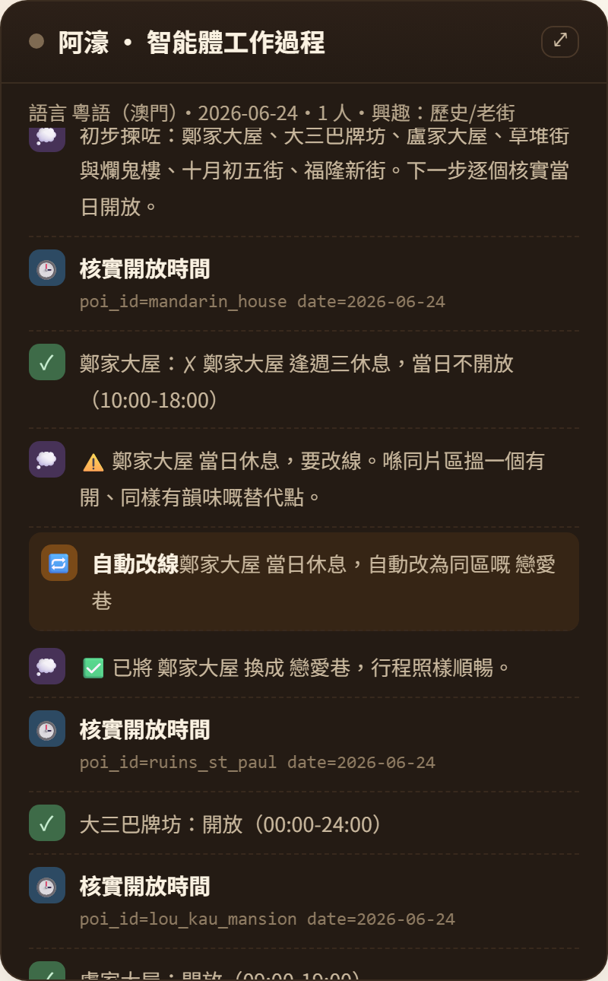
圖：智能體實時軌跡：核實開放時間後發現鄭家大屋休息，並自動改線
▎在線 / 離線雙腦（穩健性設計）
設定百煉 API Key 時由真實 Qwen 驅動；未設定時切換到「離線示範引擎」——它調用同一套真實工具、用同一份真實數據完成規劃與失敗恢復，確保網站任何環境都能完整演示，亦避免路演時受網絡影響。二者共用同一個確定性「行程組裝器」，保證輸出穩定可驗證。
五、 數據與真實性
· 來源 以程式抓取 Wikipedia / Wikimedia Commons 的真實坐標與相片（公開授權），坐標用於真實步行距離計算；
· 校正 人手整理 70 個景點的開放時間、休息日、費用、人流特徵、舊區 / 本地小店標記；
· 估算 天氣與人流以季節 / 時段模型估算並於介面明確標示，預留接入真實 API 的接口。
六、 關鍵難點與解法
難點 | 解法
跨島亂跑、步行路線不合理 | 鎖定單一可步行片區（半島歷史城區 / 氹仔 / 路環），最近鄰排序 + 以地標為起點
熱點永遠被推薦，導流無從談起 | 明確建模 hotspot 與 crowd_base，並以 find_local_gem 提供鄰近替代，主動寫入 diversions
模型輸出不穩定、難驗證 | 工具負責計算事實，模型只負責決策；最終由確定性組裝器產出時間軸與『任務完成核對』面板

七、 應用效果
在多種情境（不同興趣 / 人數 / 預算 / 日期 / 語言）測試下，智能體均能於數秒內輸出開放時間正確、路線順路（半島行程全程多在 1–3 公里）、預算可控的深度遊行程，每次平均納入 3 個以上舊區老街 / 本地小店，並穩定觸發人潮導流；遇休息日能自動改線。每份行程附「任務完成核對」面板，逐項標示是否達成（預算、步行、開放、避開人潮、帶旺舊區）。
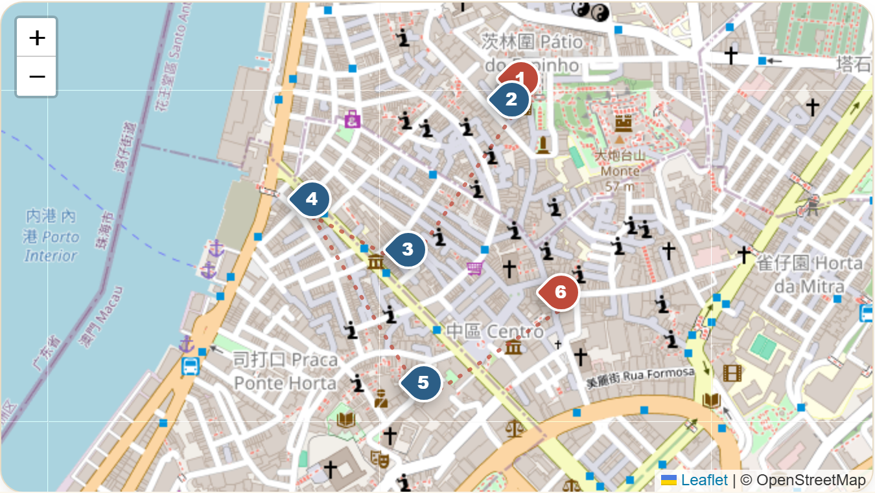
圖：結果頁路線：真實地圖、站點順序與步行導覽，讓評審可即時驗證
八、 商業模式與可持續性
· B 端 商戶精選訂閱 / 引流分成（按帶客量計費）；
· 渠道 酒店、旅行社、航空白標 API 授權；
· 政府 為文旅局提供客流分佈與舊區活化數據儀表板；
· 增長 多語言（普通話 / 英 / 葡 / 日）擴展內地與國際客群。
九、 AI 倫理
· 透明 行程由 AI 生成、人流為估算值，介面明確標示，提醒以現場為準；
· 準確 關鍵事實基於知識庫，模型不得杜撰、不超範圍亂答；
· 公平 刻意把流量導向資源較弱的舊區小店，促進可持續而非加劇集中；
· 私隱與版權 不收集個人身分資料、免登入；相片採公開授權並標註來源。
十、 未來工作
現已擴充至 70 個景點並支援 2–5 日多日行程；下一步可接入真實天氣 / 人流 API 與地圖步行導航；上線商戶端（精選商戶、引流統計、優惠券核銷）；引入 QwenPaw 的定時任務與記憶能力，做到「主動推送舊區活動 / 限定美食」與「越用越懂你」的個人化。
結語：Qwen 與 QwenPaw 讓「諗到」就能「做到」——我們把對澳門舊區的關懷，變成一個真正幫到遊客同街坊的智能體。
— 完 —

